Уважаемые жители и гости Курганской области.

С началом купального сезона в водоемах страны ежегодно погибают тысячи людей. Как правило, основная и главная причина этого - человеческий фактор.

Государственная инспекция по маломерным судам МЧС России по Курганской области напоминает, что купание на несанкционированных пляжах запрещено.

Помните, что умение плавать – не гарантия безопасности. Открытый водоем – это всегда риск. Но зная, как правильно вести себя, можно избежать непредвиденных ситуаций.

Напоминаем основные правила поведения на воде:

1. Выбирайте для купания безопасные, специально оборудованные места.

2. Не купайтесь в нетрезвом виде.

3. Не заходите глубоко в воду, если не умеете плавать.

4. Не ныряйте в незнакомых местах.

5. Находясь в лодке всегда одевайте спасательный жилет, ведите себя спокойно – не вставайте, не перегибайтесь за край, т.к. лодка может перевернуться.

6. Не плавайте на самодельных плотах, досках и других предметах.

7. Не приближайтесь к катерам, моторным лодкам.

 Уважаемые родители! Не оставляйте своего ребенка одного возле воды. Маленькие дети удивительно бесстрашны. Не ведая опасности, они могут поскользнуться, упасть и захлебнуться водой. Всех правил, которые нужно соблюдать на водоемах, не предусмотреть, но основные соблюдать следует обязательно.

**Осторожность, это главный залог вашей безопасности!**

**Государственная инспекция по маломерным судам МЧС России по Курганской области**

pe02545_

***БЕЗОПАСНОСТЬ ДЕТЕЙ***

***В КУПАЛЬНЫЙ СЕЗОН***

Лето пора знойного солнца, отпусков, поездок на море, речку, озеро. Но вместе с этим, купание, которое доставляет детям столько удовольствия, может быть очень опасно!

Вы можете сохранить жизнь ребенка, если объясните ему элементарные правила безопасности на воде.

**Правила безопасности при купании детей:**

* Для плавания используйте лишь круги и жилеты, предназначенные для применения в открытых водоемах, у них должны быть толще стенки и, желательно, несколько автономных камер, чтобы ребенок не утонул при проколе одной из них.
* Всегда будьте возле ребенка, который в воде. Не отводите от него взгляда. Дошкольник может за секунду уйти под воду и захлебнуться.
* Старайтесь не брать дошкольников кататься на лодках, водных велосипедах и других плавательных средствах, это может быть опасно. Но даже если и берете малыша, всегда надевайте на него еще на берегу спасательный жилет.
* Плавайте в специально отведенных местах с чистым проверенным дном, и где есть спасатель и медицинский пункт.
* Но если вы плаваете с детьми на природе, то выбирайте чистое мелкое место с течением меньше 0,5 метра/секунду. Предварительно проверьте самостоятельно дно, оно должно быть не топким и без острых предметов. Всегда будьте возле малышей.
* Не разрешайте дошкольникам заплывать далеко от берега и нырять на мелких местах или там, где незнакомое дно.

Не допускайте грубых игр на воде: нельзя подныривать под плывущего человека, «топить» его. Подавать ложные сигналы о помощи.

госинспектор ГИМС Островских С.Г.

**ПОМНИТЕ!**

**Большинство несчастных случаев случается именно в тот момент, когда взрослые на «секунду» отвлеклись!**

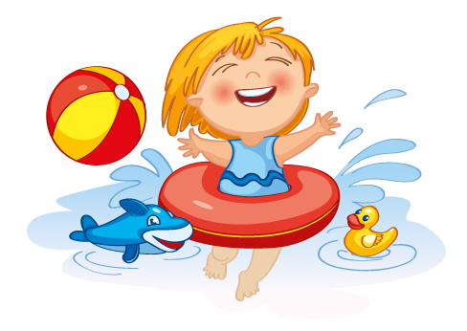

**Единая дежурно-диспетчерская служба -112**

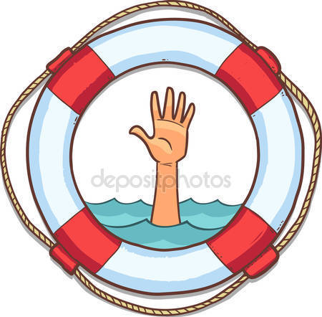***ПРАВИЛА ПОВЕДЕНИЯ НА ВОДЕ***

***В КУПАЛЬНЫЙ СЕЗОН***

Наступил долгожданный купальный сезон. Сотни жителей устремляются в выходные дни поближе к воде. Свежий воздух, солнце, купание не только доставляют удовольствие, но и служат хорошим средством закаливания организма. Вместе с этим вода регулярно уносит жизни.

**Помните:** **купание в нетрезвом виде может привести к трагическому исходу!**

**При  купании  ЗАПРЕЩЕНО:**

1. Плавать в незнакомом месте, под мостами и у плотин.

2. Нырять с высоты, не зная глубины и рельефа дна.

3. Заплывать за буйки и ограждения.

4. Приближаться к лодкам, плотам и иным плавсредствам.

5. Прыгать в воду с лодок, катеров, причалов.

6. Хватать друг друга за руки и ноги во время игр на воде.

**Избегайте употребление алкоголя до и во время нахождения в воде или у береговой линии. Алкоголь ухудшает чувство равновесия, координацию движений и самоконтроль.**

**Не умеющим плавать можно купаться только в специально оборудованных местах глубиной не более 1-2 метра!**

**УВАЖАЕМЫЕ ВЗРОСЛЫЕ:РОДИТЕЛИ, ПЕДАГОГИ!**

**Безопасность жизни детей на водоемах**

**во многих случаях зависит ТОЛЬКО ОТ ВАС!**

В связи с наступлением жаркой погоды, в целях недопущения гибели детей на водоемах в летний период обращаемся к Вам с убедительной просьбой: провести разъяснительную работу о правилах поведения на водоемах и о последствиях их нарушения. Этим Вы предупредите несчастные случаи с Вашими детьми на воде, от этого зависит жизнь Ваших детей сегодня и завтра.

**Категорически запрещено купание:**

•​ детей без надзора взрослых;

•​ в незнакомых местах;

•​ на надувных матрацах, камерах и других плавательных средствах (без надзора взрослых).

**Помните! Только неукоснительное соблюдение**

**мер безопасного поведения на воде может предупредить беду!**

госинспектор ГИМС Островских С.Г.

**Единая дежурно-диспетчерская служба -112**